Gruppo comunicandi

3 – VIVERE LA CELEBRAZIONE EUCARISTICA:UN ABITO PER ESSERE DEGNI dell’INVITO

CONTESTUALIZZAZIONE e OBIETTIVI
Obiettivi specifici dell’incontro:
- comprendere che l’invito del Signore esige una corrispondenza da parte nostra: occorre essere disponibili ad accogliere il dono che ci viene preparato e consegnato;
- capire che a renderci indegni di accogliere il dono è il nostro peccato, cioè il nostro rifiuto della relazione con Dio e con i fratelli, nella presunzione di poter essere felici senza di essi;
- approfondire la consapevolezza che Dio ci vuole felici nella relazione con Lui e con gli altri;
- comprendere che al dono di Dio può corrispondere un altro dono da parte nostra: quello della nostra disponibilità a stare con Lui e a vivere nella sua amicizia;
- imparare a guardare all’Eucaristia come a un dono e sviluppare un atteggiamento di gratitudine nei confronti del Signore come condizione per poter accogliere tale dono.

TESTIEVANGELICI di riferimento:

1-Mt 22, 11-12

Il re entrò [nella sala in cui era preparato il banchetto nuziale] per vedere i commensali e, scorto un tale che non indossava l’abito nuziale, gli disse: Amico, come hai potuto entrare qui senza abito nuziale” Ed egli ammutolì.

2-Mt 5, 23-24
Se dunque presenti la tua offerta all’altare e lì ti ricordi che tuo fratello ha qualcosa contro di te, lascia il tuo dono davanti all’altare e va’ prima a riconciliarti con il tuo fratello e poi torna ad offrire il tuo dono.

QUALCHE NOTA PREVIA…
L’incontro deve essere condotto sulla base di due dinamiche:
- una prima che si concentra sull’azione di Dio che ci invita all’Eucaristia e richiede un “abito” adatto nei suoi confronti, per vivere la relazione con Lui;
- una seconda che si concentra sul fatto che il Signore richiede la riconciliazione con i fratelli come secondo aspetto fondamentale della relazione vitale con Lui.
La consapevolezza di ciò aiuterà i ragazzi ad approfondire la loro consapevolezza della realtà profonda della messa che è un incontro con il Signore, realmente presente nell’Eucaristia, da vivere con i fratelli, nella Chiesa, con tutta la famiglia dei figli di Dio.

ORGANIZZAZIONE dell’INCONTRO

All’inizio dell’incontro il catechista appenderà un cartellone su cui sono scritte, a caratteri grandi, le parole di Mt 22, 11-12. Prima di darne lettura ricorderà il testo degli invitati alle nozze, letto durante l’incontro precedente.
Dà poi lettura dei due versetti ed attira l’attenzione dei ragazzi sul tema dell’abito, dichiarando che esso è un’immagine attraverso la quale possiamo comprendere cosa Gesù ci vuole insegnare.
Distribuisce poi l’immagine dei due bambini e stimola la loro riflessione attraverso le seguenti domande:
- se avessero una maglia/camicetta troppo stretta potrebbero muovere adeguatamente le braccia per abbracciare o accogliere i loro amici?
- se avessero pantaloni troppo stretti/una gonna troppo lunga e stretta, potrebbero danzare ed esprimere la loro gioia?
- se non avessero una cintura, il loro abbigliamento sarebbe completo e si sentirebbero a loro agio? Magari si sentirebbero in imbarazzo perché i loro pantaloni o la loro gonna non starebbero bene, non aderirebbero bene al corpo e quindi sarebbero costretti a reggerli e non potrebbero fare altro.

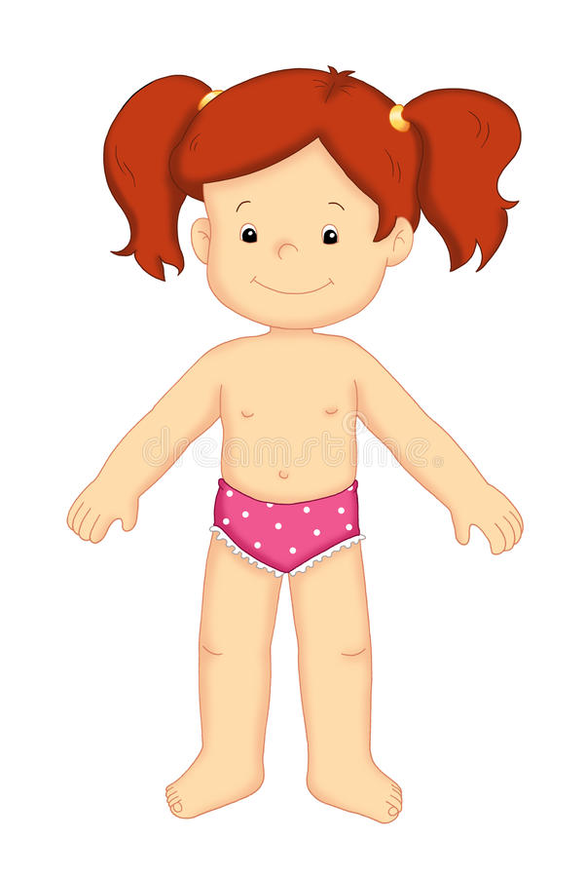

Di fronte alle risposte dei ragazzi, il catechista attira la loro attenzione sulle seguenti considerazioni:
- un maglione/una camicetta troppo stretto/a ci impedirebbe di alzare le braccia. Ciò richiama il fatto che spesso non siamo disponibili ad accogliere gli altri, a capire le loro esigenze, a mostrare loro amicizia, ad essere disponibili ad aiutarli. A ben vedere talvolta non siamo disponibili neppure ad accogliere Dio, a lasciarla entrare nella nostra vita, a considerarlo nostro amico. Spesso non pensiamo che sono nella relazione con Lui possiamo essere felici.
- un pantalone /una gonna stroppo stretto/a ci impedirebbe di essere liberi nei movimenti e di danzare. Spesso siamo come “inceppati”, ci concentriamo su noi stessi, restiamo inoperosi e così ci abbattiamo, viviamo senza slancio e senza entusiasmo, ci lamentiamo di tutto, non reagiamo con entusiasmo e impegno alle proposte belle ed istruttive che ci vengono rivolte.
- La mancanza della cintura rischia di occupare le nostre mani e di metterci in imbarazzo. Spesso non siamo disponibili ad agire per compiere azioni e gesti positivi, utili, che ci facciano crescere, che aiutino gli altri e che costruiscano rapporti positivi.

A questo punto il catechista distribuisce i cartoncini con gli abiti e invita i ragazzi a “rivestire” la loro figurina.
Terminato ciò, il catechista recupera “in positivo” le osservazioni precedenti e aiuta i ragazzi a comprendere che per rispondere con consapevolezza all’invito del Signore occorre “rivestirsi” dell’abito giusto:
- la disponibilità ad amare e a compiere gesti di amore;
- la gioia di vivere l’incontro più bello: quello con Cristo;
- l’impegno a vivere secondo quello che Gesù ci insegna.

Terminata questa parte, il catechista appende un secondo cartello con i versetti 23 e 24 del capitolo 5 di Matteo e sottolinea il fatto che, qui, Gesù è ancora più preciso: per partecipare degnamente all’Eucaristia anche noi dobbiamo “dare” qualcosa a Dio, cioè la nostra disponibilità a vivere con amore la nostra relazione con i nostri fratelli, a perdonare gli altri e a chiedere il loro perdono.

L’incontro può essere concluso con il canto: “Ti chiedo perdono Padre buono”, da magari ripetere più volte.

